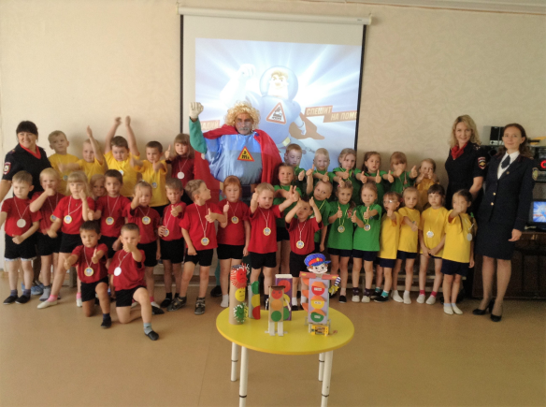
Аркадий Паровозов и его помощники.
В рамках проведения месячника безопасности дорожного движения, который проводится на территории Прикамье в период с 20 августа по 24 сентября, в детских садах №1, 4 и 14 г. Нытва прошло профилактическое мероприятие «Школа Аркадия Паровозова».
В ходе мероприятия воспитанники познакомились со специалистами различных служб профилактики, посетив импровизированные станции дорожной, пожарной и личной безопасности. На станциях ребят познакомили с дорожной инфраструктурой, с помощью подвижных игр были закреплены знания для пешеходов и пассажиров транспортных средств. Инспектор по делам несовершеннолетних рассказала ребятам о правилах «10 не…» и провел видеолекторий по личной безопасности ребёнка в условиях нахождения вне дома. В детском саду № 14 данную роль взял на себя начальник комиссии по делам несовершеннолетних и защите их прав Павел Веселков.
На станции пожарной безопасности воспитанники повторили правила обращения с огнеопасными предметами, через отгадывание тематических загадок ребята узнали об опасности и пользе огня. По окончанию мероприятия ребят зачислили в школу Аркадия Паровозова вручив участникам медали и сладкие призы.
Так через игру ребята получили первые навыки безопасности, узнав в процессе мероприятия об опасных жизненных ситуациях и юные жители города могут анализировать своё правильное поведение. Специалисты различных направлений прививают правильные навыки поведения в случае опасности сегодня, предлагая «рецепты» противостояния опасности в будущем.

Инспектор по пропаганде БДД ОГИБДД ОМВД России по Нытвенскому району ст. лейтенант полиции В.В. Смирнова

